1. При нажатии кнопки «1990-е годы – наше время» появляется модальное окно «Information»

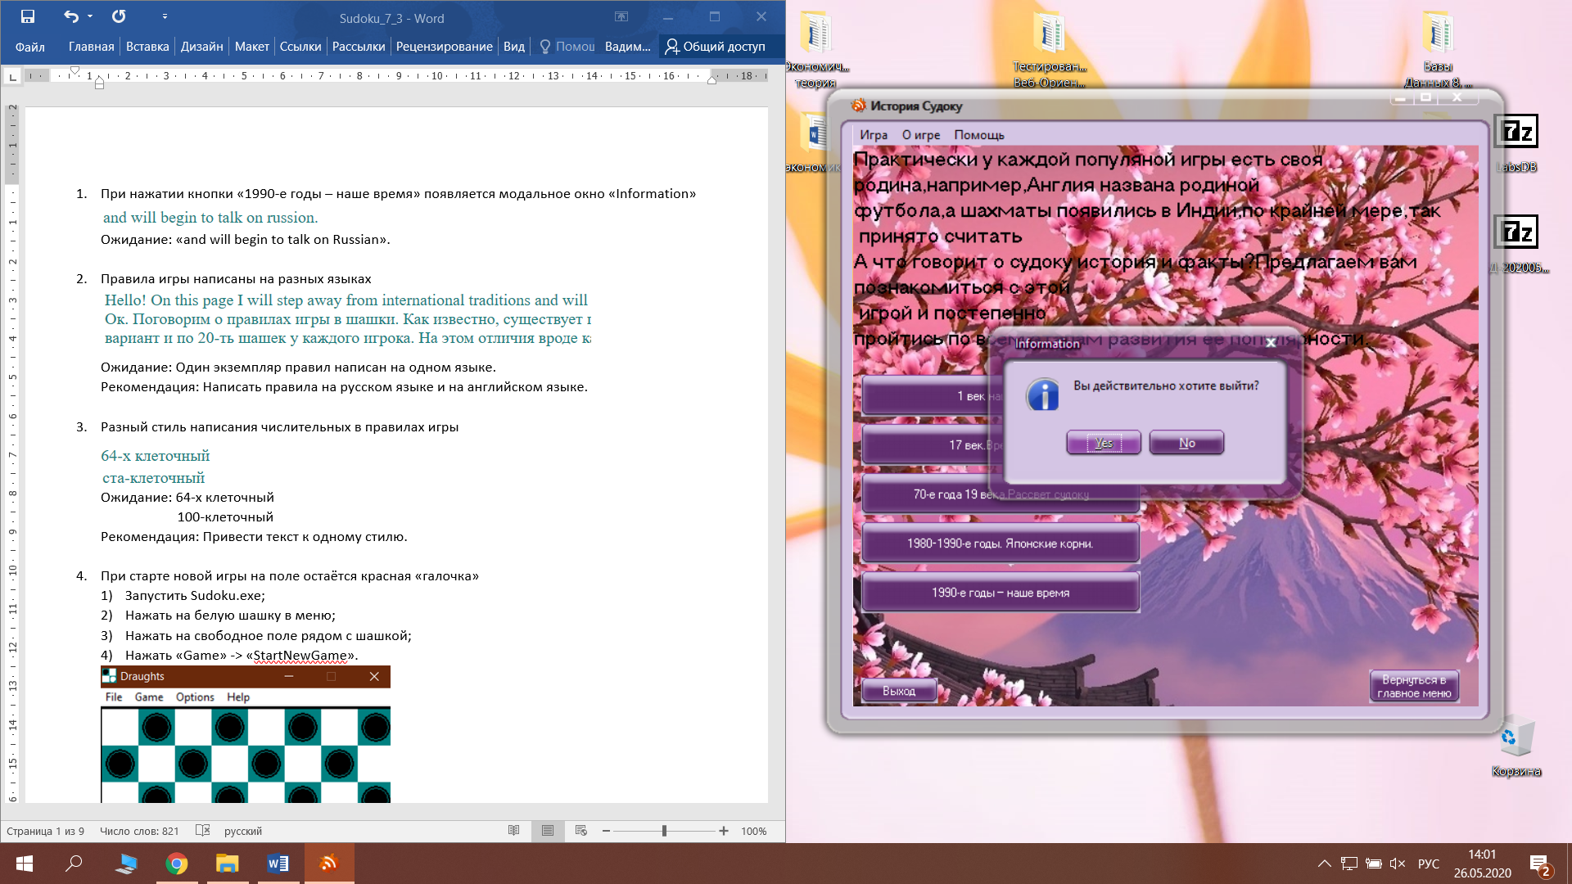

1. Добавить функционал кнопке «Вернуться в главное меню»

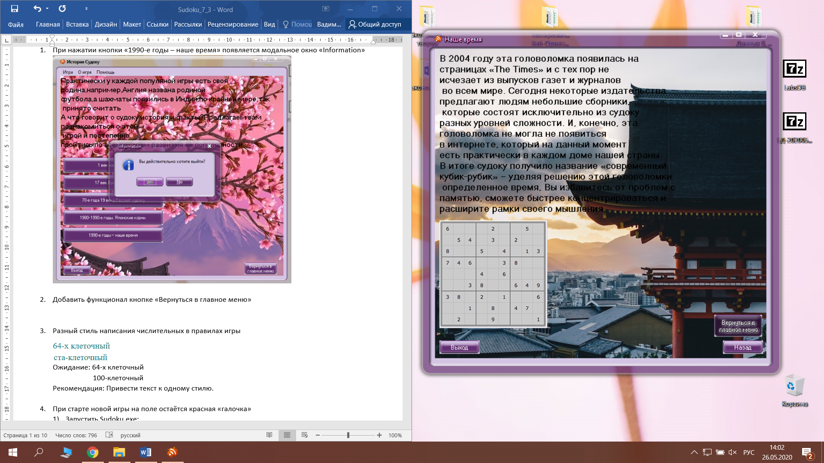

1. Кнопка «Назад» открывает «Методы решения судоку», а не «Основы»

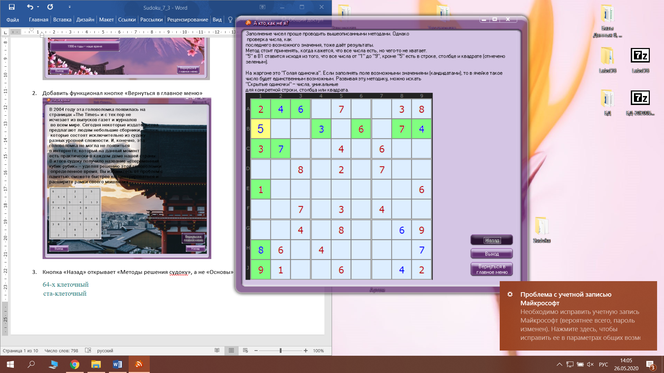

1. Кнопка «Назад» не скрывает окно «Нерезиновая»

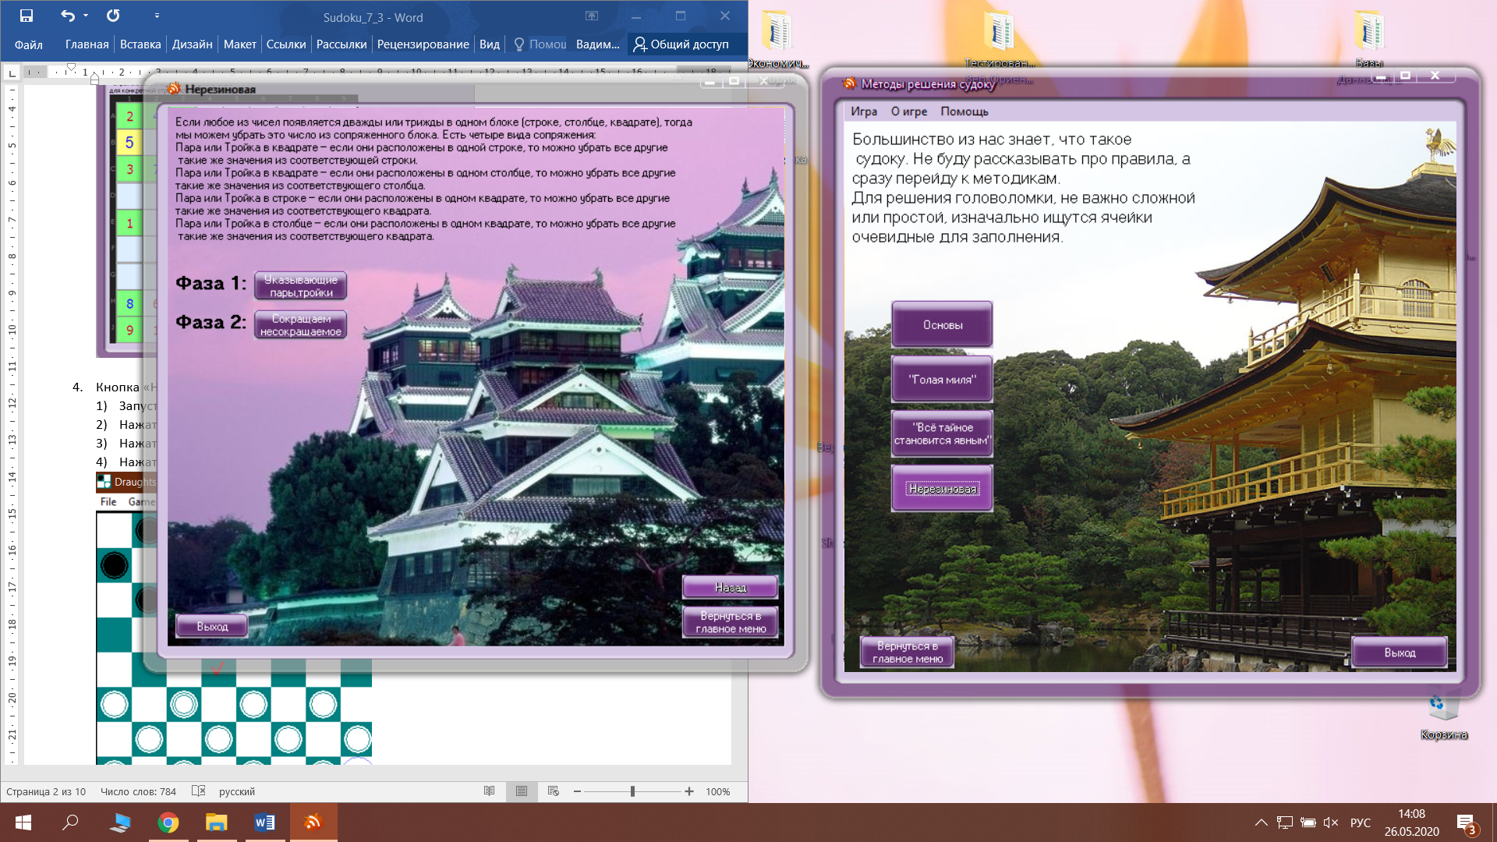

1. Добавить кавычки в название кнопки «Нерезиновая»



1. Добавить строку меню в окно «Судоку»

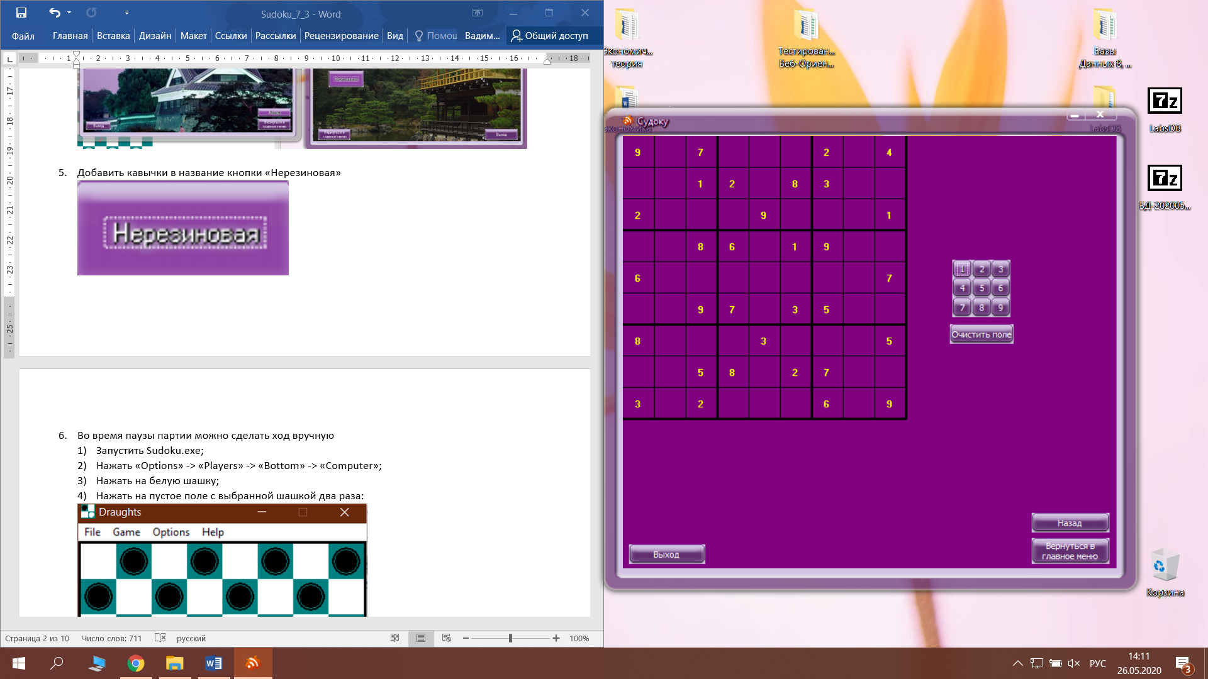

1. Добавить функционал кнопки «Развернуть»

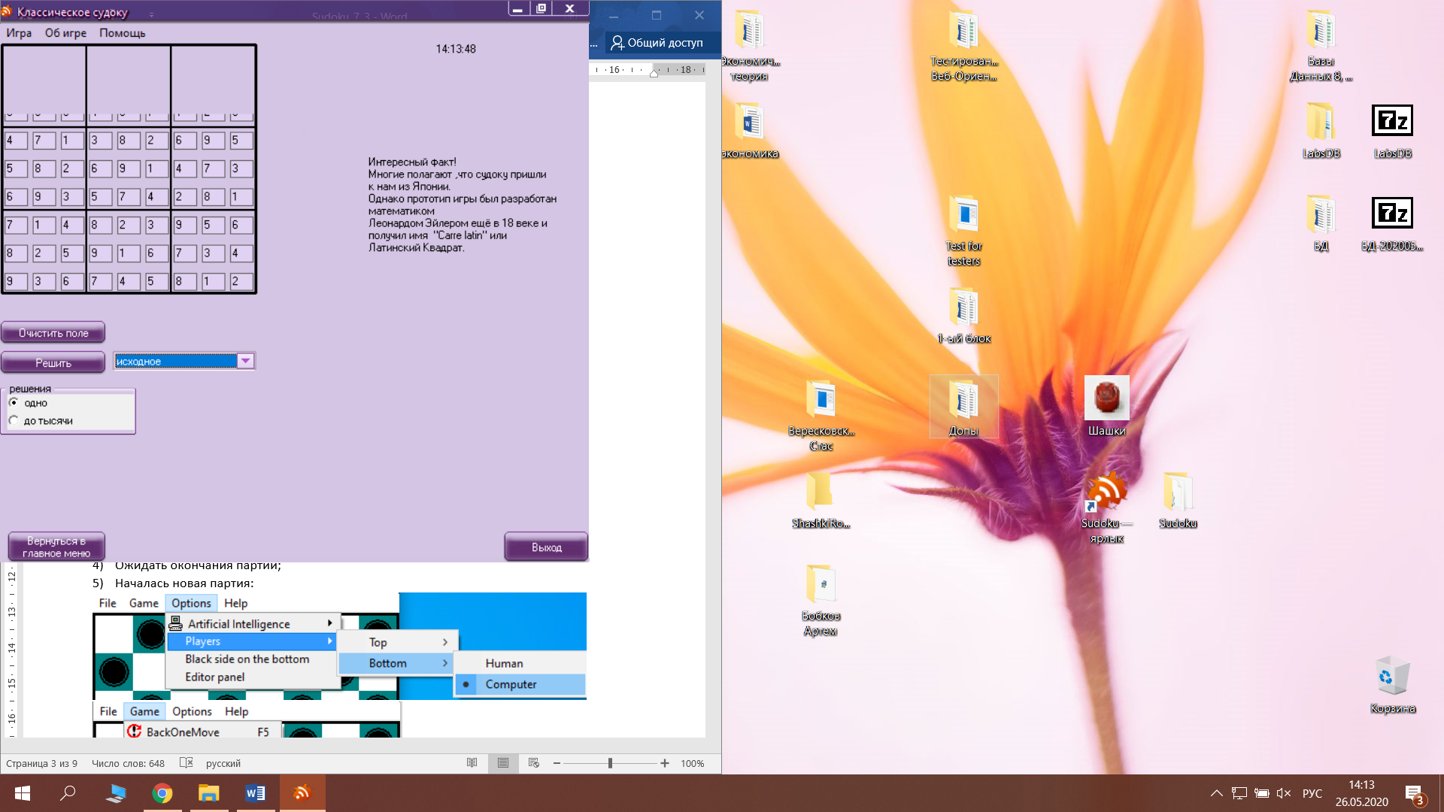

НАЗВАНИЕ КОМПАНИИ Стубеда Вадим гр. 751003_________________

ОТЧЕТ О ПРОБЛЕМЕ № 1_________________________________________

ПРОГРАММА Sudoku.exe_______________________________________________

ТИП ОТЧЕТА (1-6) 4_

1 - *Ошибка кодирования 2* - *Ошибка проектирования*

*3* - *Предложение 4 - Расхождение с документацией*

*5* - *Взаимодействие с аппаратурой 6 - Вопрос*

СТЕПЕНЬ ВАЖНОСТИ (1-3) 3_

*1 – Фатальная 2 - Серьезная 3 - Незначительная*

ПРИЛОЖЕНИЯ (Д/Н). *Если да, какие:* Д *_________________________________________________*

1. Снимок экрана, демонстрирующий проблему.*__________________________________________*

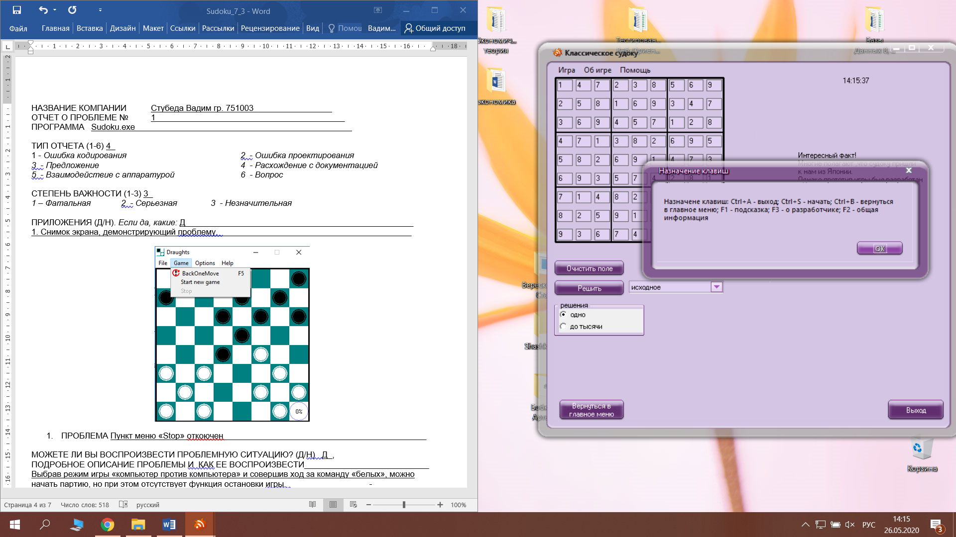

1. ПРОБЛЕМА Добавить функционал клавише «F2»______________________________________

МОЖЕТЕ ЛИ ВЫ ВОСПРОИЗВЕСТИ ПРОБЛЕМНУЮ СИТУАЦИЮ? (Д/Н) Д_,

ПОДРОБНОЕ ОПИСАНИЕ ПРОБЛЕМЫ И КАК ЕЕ ВОСПРОИЗВЕСТИ Добавить функционал клавише «F2»_______________ __________________________________________________________________

1. Запустить Sudoku.exe;
2. Нажать «Начать игру»;
3. Нажать «Средство для решения классического судоку»;
4. Нажать клавишу «F2».

ПРЕДЛАГАЕМОЕ ИСПРАВЛЕНИЕ (НЕОБЯЗАТЕЛЬНО) .____ Добавить функционал клавише «F2»

ОТЧЕТ ПРИСТАВЛЕН СОТРУДНИКОМ Стубеда В.Д._____ __ _______ ДАТА 25/05/20

НАЗВАНИЕ КОМПАНИИ Стубеда Вадим гр. 751003_________________

ОТЧЕТ О ПРОБЛЕМЕ № 2_________________________________________

ПРОГРАММА Sudoku.exe_______________________________________________

ТИП ОТЧЕТА (1-6) 1_

1 - *Ошибка кодирования 2* - *Ошибка проектирования*

*3* - *Предложение 4 - Расхождение с документацией*

*5* - *Взаимодействие с аппаратурой 6 - Вопрос*

СТЕПЕНЬ ВАЖНОСТИ (1-3) 2_

*1 – Фатальная 2 - Серьезная 3 - Незначительная*

ПРИЛОЖЕНИЯ (Д/Н). *Если да, какие:* Д *_________________________________________________*

1. Снимок экрана, демонстрирующий проблему.*__________________________________________*

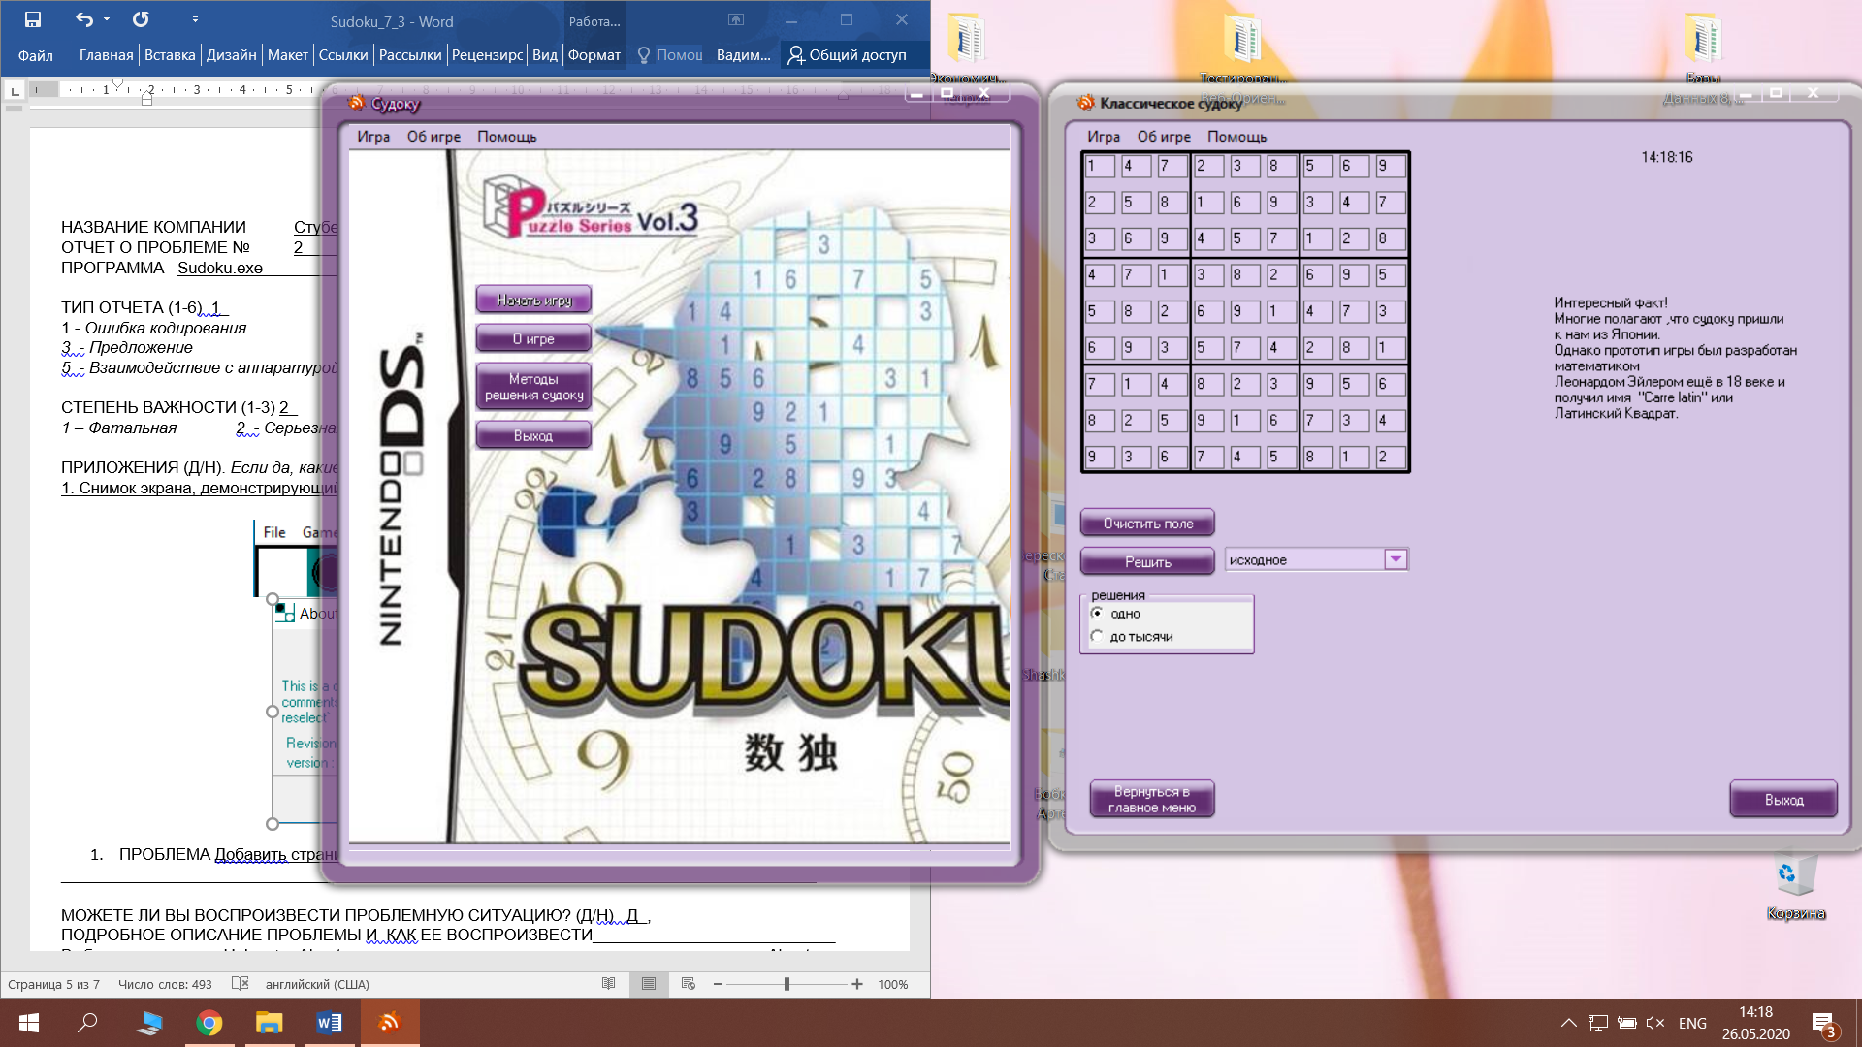

1. ПРОБЛЕМА Добавить функционал сворачивания окна «Классическое судоку» после перехода в главное меню___________________________________________________________________

МОЖЕТЕ ЛИ ВЫ ВОСПРОИЗВЕСТИ ПРОБЛЕМНУЮ СИТУАЦИЮ? (Д/Н) Д_,

ПОДРОБНОЕ ОПИСАНИЕ ПРОБЛЕМЫ И КАК ЕЕ ВОСПРОИЗВЕСТИ___________________________

Добавить функционал сворачивания окна «Классическое судоку» после перехода в главное меню ____________________________________________________________________________________

1. Запустить Sudoku.exe;
2. Нажать «Начать игру»;
3. Нажать «Средство для решения классического судоку»;
4. Нажать «Вернуться в главное меню»;
5. Нажать «No».

ПРЕДЛАГАЕМОЕ ИСПРАВЛЕНИЕ (НЕОБЯЗАТЕЛЬНО) Добавить функционал сворачивания окна «Классическое судоку» после перехода в главное меню____________________________________

ОТЧЕТ ПРИСТАВЛЕН СОТРУДНИКОМ Стубеда В.Д._____ __ _______ ДАТА 25/05/20

НАЗВАНИЕ КОМПАНИИ Стубеда Фадим гр. 751003_________________

ОТЧЕТ О ПРОБЛЕМЕ № 3_________________________________________

ПРОГРАММА Sudoku.exe_______________________________________________

ТИП ОТЧЕТА (1-6) 3_

1 - *Ошибка кодирования 2* - *Ошибка проектирования*

*3* - *Предложение 4 - Расхождение с документацией*

*5* - *Взаимодействие с аппаратурой 6 - Вопрос*

СТЕПЕНЬ ВАЖНОСТИ (1-3) 3_

*1 – Фатальная 2 - Серьезная 3 - Незначительная*

ПРИЛОЖЕНИЯ (Д/Н). *Если да, какие:* Д *_________________________________________________*

1. Снимок экрана, демонстрирующий проблему.*__________________________________________*

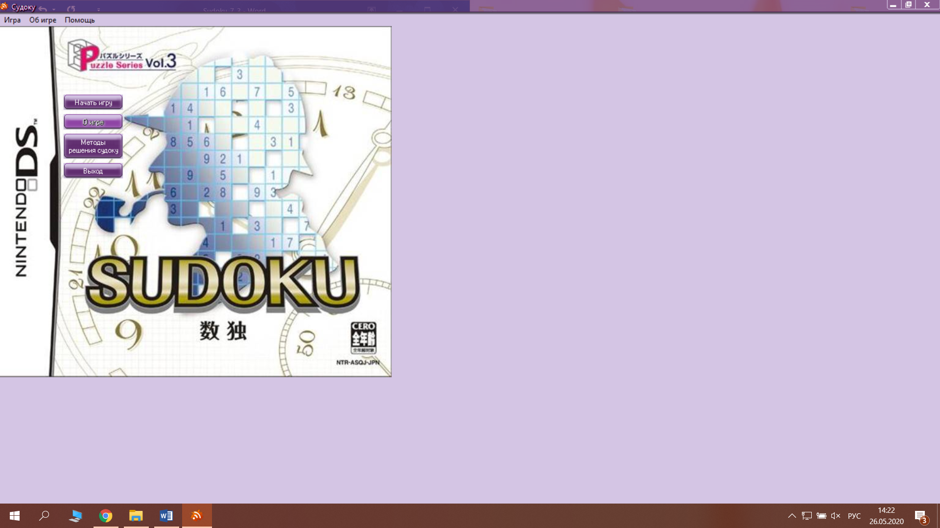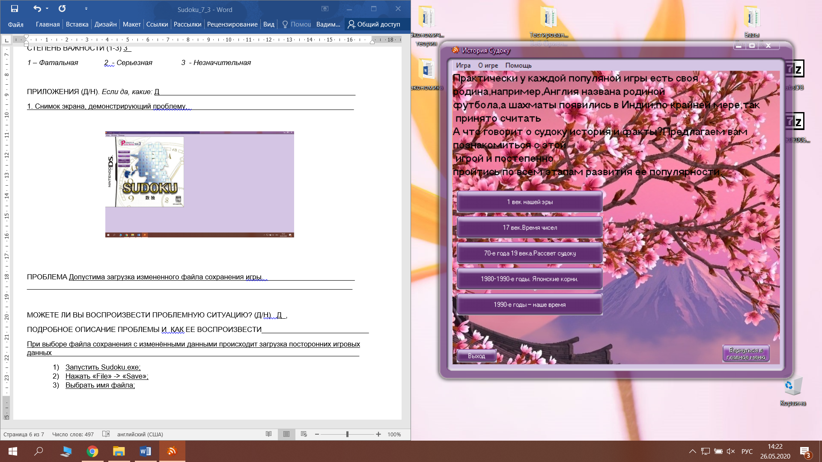

ПРОБЛЕМА Добавить функционал сохранения развернутого режима при переходе к новому окну. __________________________________________________________________________________

МОЖЕТЕ ЛИ ВЫ ВОСПРОИЗВЕСТИ ПРОБЛЕМНУЮ СИТУАЦИЮ? (Д/Н) Д_,

ПОДРОБНОЕ ОПИСАНИЕ ПРОБЛЕМЫ И КАК ЕЕ ВОСПРОИЗВЕСТИ___________________________

Добавить функционал сохранения развернутого режима при переходе к новому окну.______________

1. Запустить Sudoku.exe;
2. Нажать «Развернуть»;
3. Нажать «О игре».

ПРЕДЛАГАЕМОЕ ИСПРАВЛЕНИЕ (НЕОБЯЗАТЕЛЬНО) Добавить функционал сохранения развернутого режима при переходе к новому окну.____________________________________________

ОТЧЕТ ПРИСТАВЛЕН СОТРУДНИКОМ Стубеда В.Д._____ __ _______ ДАТА 25/05/20